Fakulta elektrotechnická | Oddělení vnějších vztahů – PR
techniká 2, 166 27 Praha 6
Praha, 24. března 2020

Kontakt pro média | ing. libuše petržílková
libuse.petrzilkova@fel.cvut.cz
+420 731 077 387

Vědci Fakulty elektrotechnické ČVUT vyvíjí aplikaci na boj proti koronaviru, která využívá umělou inteligenci a anonymní sběr dat

Tým vědců a studentů z Fakulty elektrotechnické ČVUT v Praze bojuje spolu s dobrovolníky z celého světa proti nové koronavirové nákaze spuštěním projektu FreMEn contra COVID, jehož cílem je vývoj unikátní aplikace. Ta uživatelům doporučí optimální trasu a harmonogram pro návštěvu míst na základě dat o koncentraci lidí. Technologie, která má zásadní potenciál pomoci občanům České republiky i v zahraničí, stojí na komunitním sběru anonymních dat – proto nyní vědci vyzývají k zapojení co nejvíce lidí.
Projekt, který byl spuštěn teprve minulý týden, se opírá o dlouholeté poznatky laboratoře chronorobotiky Centra umělé inteligence na katedře počítačů FEL ČVUT. Základní princip metody vychází z předpokladu, že jednou z nejdůležitějších příčin šíření viru je koncentrace lidí na veřejně přístupných místech. Cílem vědců je naprogramovat algoritmus, který vytvoří časoprostorovou mapu rizika v dané lokalitě. Na základě dat předpoví umělá inteligence FreMEn (www.fremen.uk), kde se v danou chvíli bude pohybovat zvýšený počet občanů a zda vás na místě čekají fronty. Tím každému umožní naplánovat vhodný čas pro bezpečnou návštěvu lékárny, obchodu či parku.
„Dosavadní iniciativy boje proti koronaviru, které připravuje vláda ve spolupráci s technologickými korporacemi, počítají s monitorováním pohybu na individuální úrovni. To může vést ke stigmatizaci potenciálně nemocných a v důsledku obav z reakce okolí i k chování prohlubující epidemii. My před podobnou erozí soukromí varujeme. Navrhujeme vydat se cestou prevence a osobní zodpovědnosti, která je udržitelná dlouhodobě a v souladu s principy vyspělé společnosti. Proto jsme se rozhodli nabídnout náš systém postavený na zpracování anonymních dat pokročilými algoritmy umělé inteligence modelující lidské chování. Ty již byly dříve úspěšně nasazeny např. ve vídeňské nemocnici Haus der Barmherzigkeit specializující se na dlouhodobou léčbu starších pacientů,“ říká duchovní otec projektu doc. Tomáš Krajník.
Pro správné fungování systému FreMEn je zapotřebí získat dostatečné množství dat, ze kterých se umělá inteligence bude moci učit. Zástupci projektu proto vyzývají všechny občany ke spolupráci. Skrze pilotní aplikaci FreMEn Explorer se každý uživatel stane průzkumníkem města a ručně zaznamená tři údaje o koncentraci osob v daném místě (počet lidí, pocitová míra zahuštění a kategorie místa). Tato data povedou k naprogramování finální aplikace, která bude zdarma dostupná.
Na projektu se kromě akademiků podílejí epidemiologové, lékaři a sociologové z celého světa (např. z Velké Británie, Švýcarska nebo Jižní Koreje). O možné spolupráci jednají zástupci také s prestižní americkou univerzitou MIT.
Webové stránky: http://cs.fel.cvut.cz/en/page/fremen-contra-covid

Facebook: https://www.facebook.com/FreMEncontraCOVID
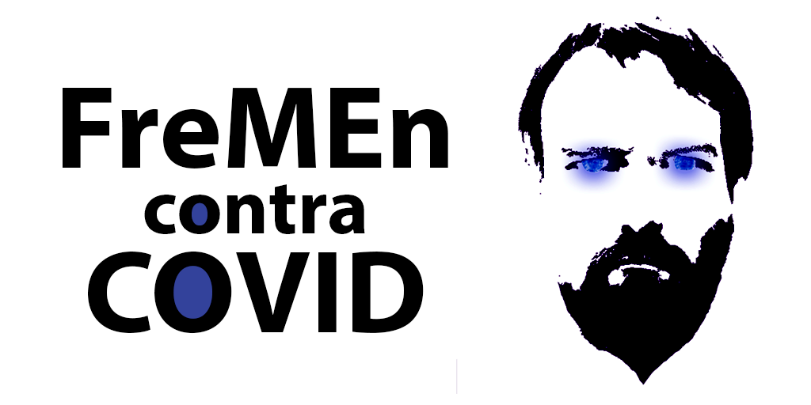

Samostatná Fakulta elektrotechnická ČVUT vznikla v roce 1950. V dnešní době se skládá ze 17 kateder umístěných ve dvou budovách: v rámci hlavního kampusu ČVUT v Dejvicích a v naší historické budově na Karlově náměstí. Fakulta elektrotechnická poskytuje prvotřídní vzdělání v oblasti elektrotechniky a informatiky, elektroniky, telekomunikací, automatického řízení, kybernetiky a počítačového inženýrství. Fakulta se dlouhodobě řadí mezi prvních pět výzkumných institucí v České republice. Produkuje přibližně 30% výzkumných výsledků celého ČVUT a má navázanou rozsáhlou vědeckou spolupráci se špičkovými světovými univerzitami i výzkumnými ústavy. Od roku 1950 Fakulta elektrotechnická vydala cca 30 000 diplomů, které byly vždy vysoce hodnoceny jako doklad prvotřídního vzdělání. Více informací najdete na www.fel.cvut.cz

České vysoké učení technické v Praze patří k největším a nejstarším technickým vysokým školám v Evropě. V současné době má ČVUT osm fakult (stavební, strojní, elektrotechnická, jaderná a fyzikálně inženýrská, architektury, dopravní, biomedicínského inženýrství, informačních technologií) a studuje na něm přes 18 000 studentů. Pro akademický rok 2019/20 nabízí ČVUT svým studentům 170 akreditovaných studijních programů a z toho 53 v cizím jazyce. ČVUT vychovává odborníky v oblasti techniky, vědce a manažery se znalostí cizích jazyků, kteří jsou dynamičtí, flexibilní a dokáží se rychle přizpůsobovat požadavkům trhu. ČVUT v Praze je v současné době na následujících pozicích podle žebříčku QS World University Rankings, který hodnotil 1620 univerzit po celém světě. V celosvětovém žebříčku QS World University Rankings je ČVUT na 498. místě a na 9. pozici v regionálním hodnocení „Emerging Europe and Central Asia“. V rámci hodnocení pro „Engineering – Civil and Structural" je ČVUT mezi 151.–200. místem, v oblasti „Engineering – Mechanical“ na 201.–250. místě, u „Engineering – Electrical“ na 201.–250. pozici. V oblasti „Physics and Astronomy“ na 201. až 250. místě, „Natural Sciences“ jsou na 283. příčce. V oblasti „Computer Science and Information Systems" je na 251.–300. místě, v oblasti „Mathematics“ a „Material Sciences“ na 301.–350 místě a v oblasti „Engineering and Technology“ je ČVUT na 256. místě. Více informací najdete na www.cvut.cz

